大连电大财经系教师及财务相关人员参加“新企业会计准则高级研修班”

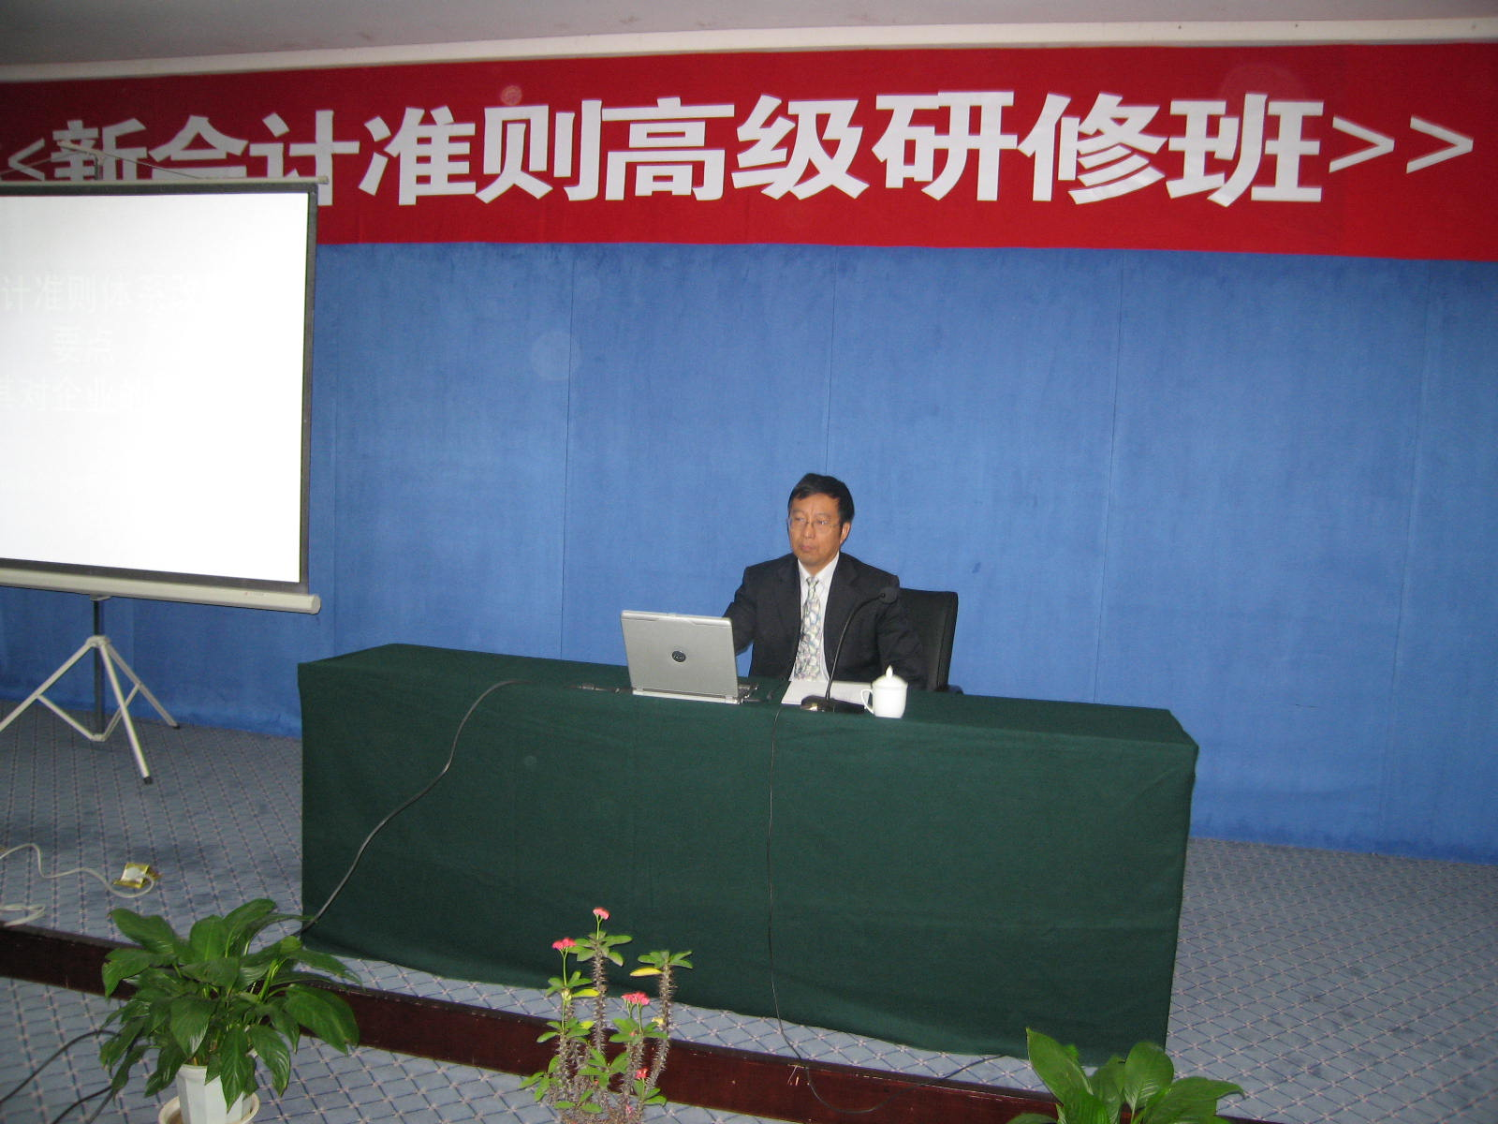
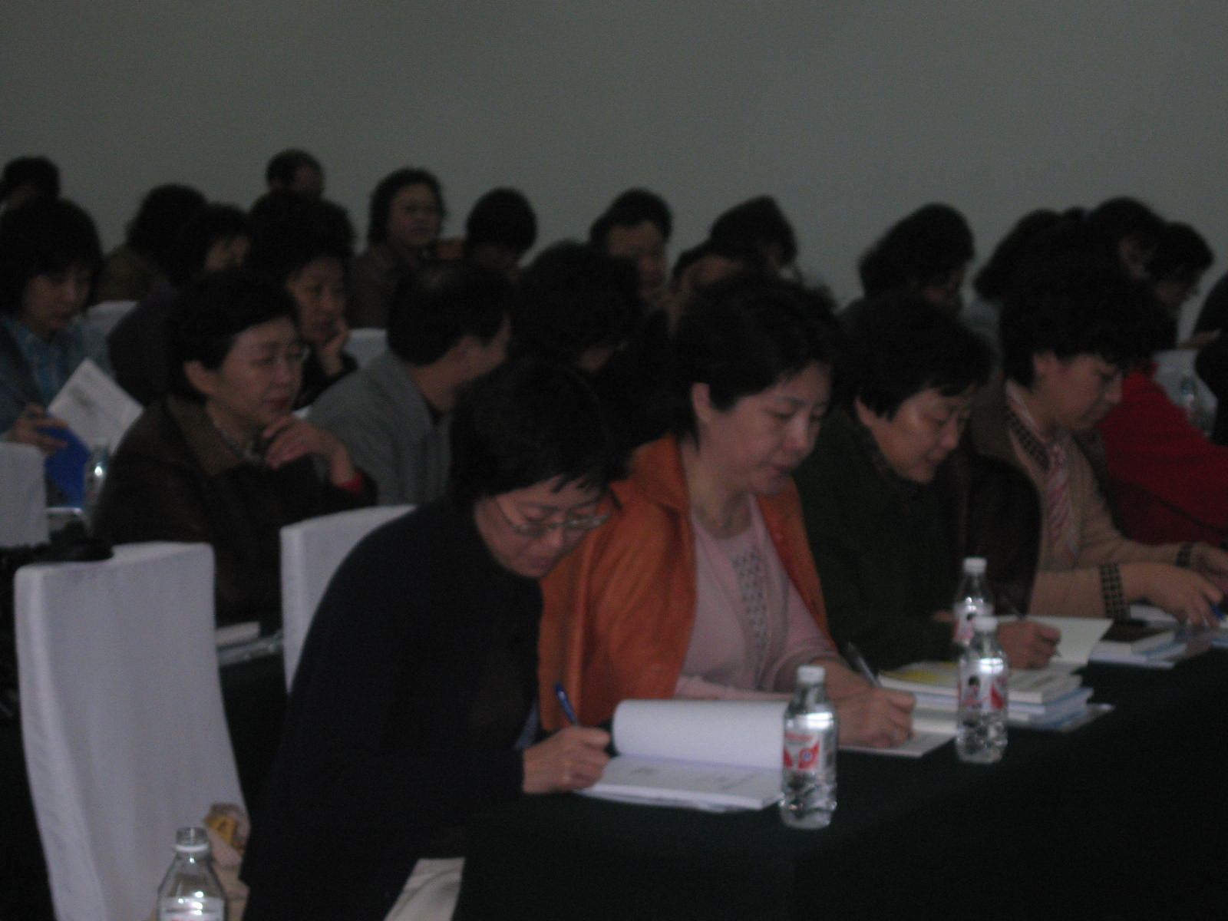
为了帮助广大财会人员系统学习和全面掌握新会计准则及审计准则，提高会计人员的职业判断和综合能力，中国总会计师协会于2006年4月15日至16日在大连培训基地特举办 “新企业会计准则高级研修班”。大连广播电视大学财经系郝炎主任，梁琦、王胜利、李艳霞、徐晓黎、李飞老师，财务处张友军处长、沙春香、田军、吕忠慧会计人员受邀参加培训并与北京国家会计学院的于长春、陈敏两位专家就新会计准则进行业务交流。
2006年2月15日，财政部颁布了新企业会计准则和审计准则，这些准则将于2007年率先在上市公司执行，其他企业鼓励执行。新会计准则体系包括1项基本会计准则和38项具体会计准则。新会计准则的出台，将对执行企业在财务数据上产生重大影响，尤其对执行企业的短期利润影响巨大。
此次颁布的新准则体系是一个在数量以及质量上均与国际会计准则看齐的准则系，标志着我国新准则体系的建成。这是我国会计改革深化的重要一步，通过此次会计研修班的学习，对我校会计专业教师、会计人员的教学水平、执业能力将有较大提高。

